Arbejdsspørgsmål – fordøjelsessystemet – Biologi C – s.86-89.
- Forklar hvad der sker i mavesækken, og funktionen af de forskellige stoffer i mavesækken.
- Hvilken hovedgruppe af næringsstoffer spaltes i mavesækken?
- Forklar den negative feedback der foregår i tolvfingertarmen.
- Forklar figur nr.112.
- Hvilke processer sker i tyndtarmen? Inddrag figur 114,115.
- Hvilken funktion har bugspytkirtlen?
- Hvilken funktion har galde?
- Hvor slutter fordøjelsen af i tyktarm og endetarm?

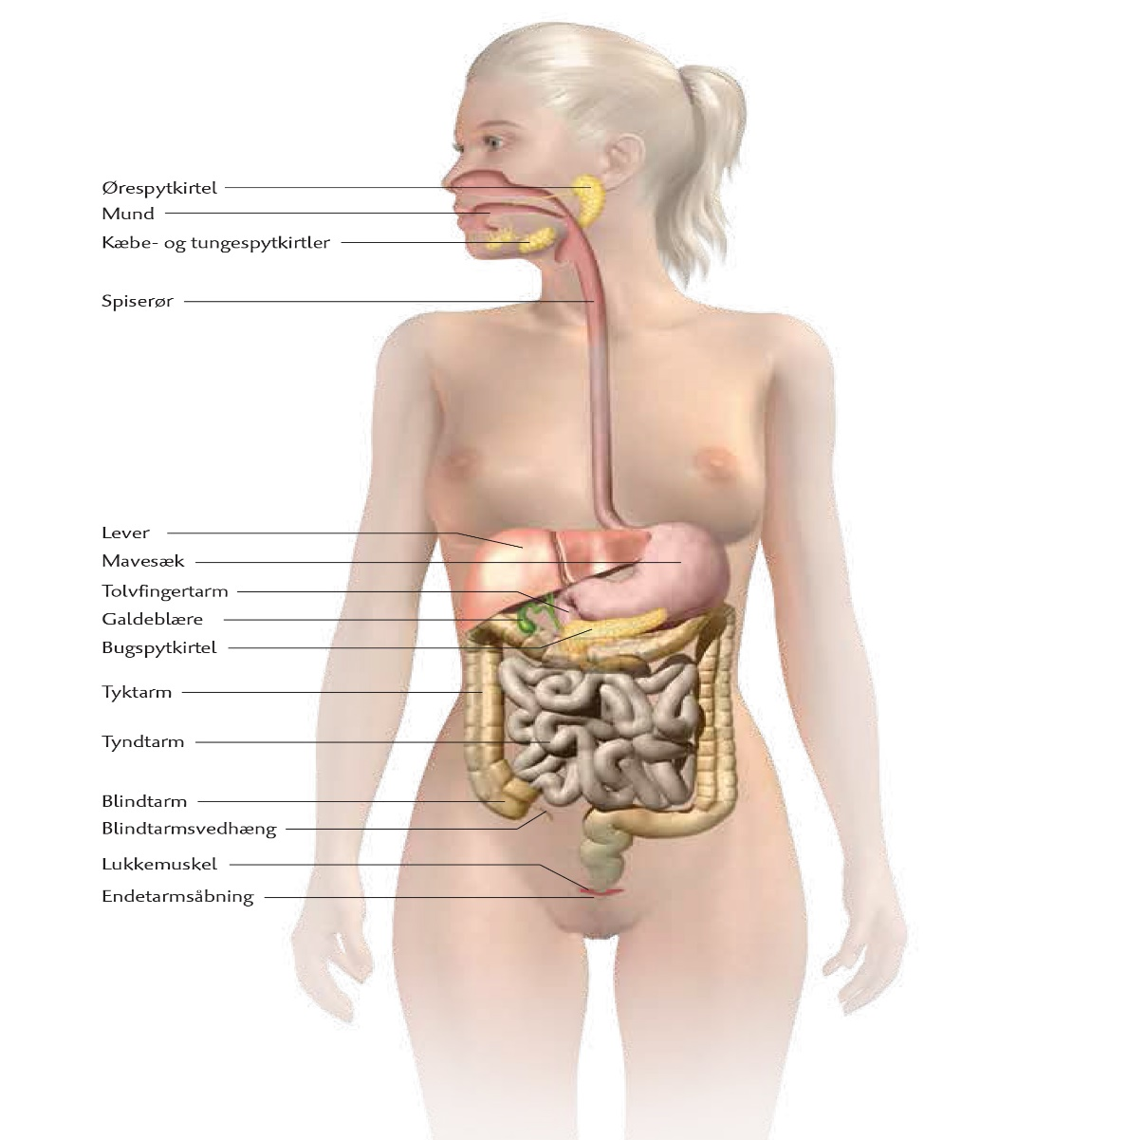
Figur nr.108

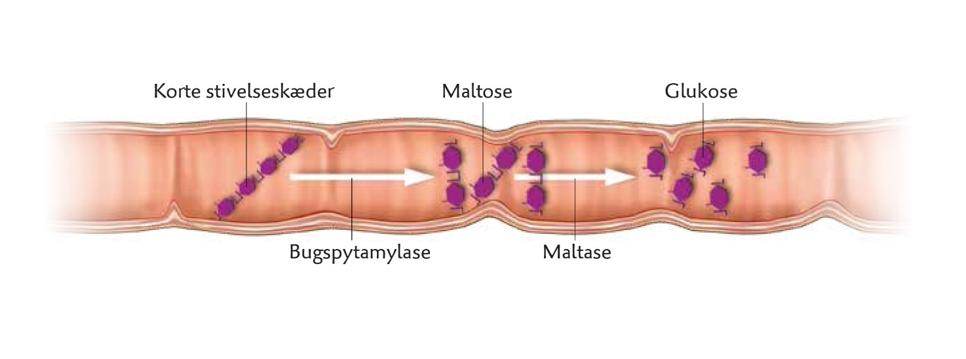Figur nr.114
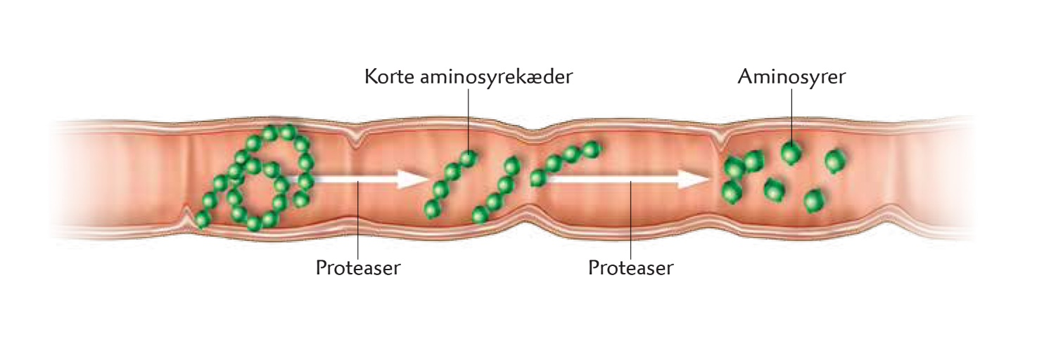
Figur nr.115

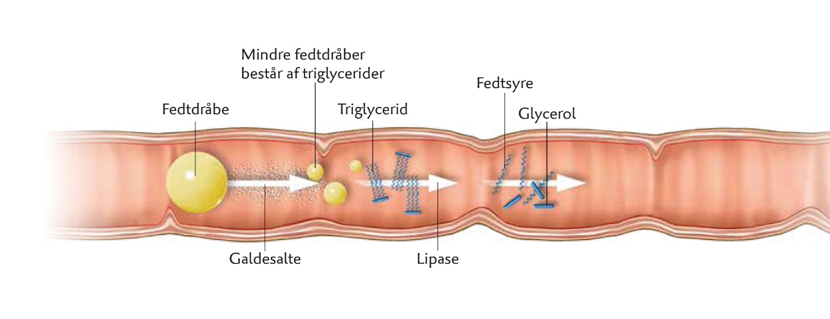
Figur nr.116
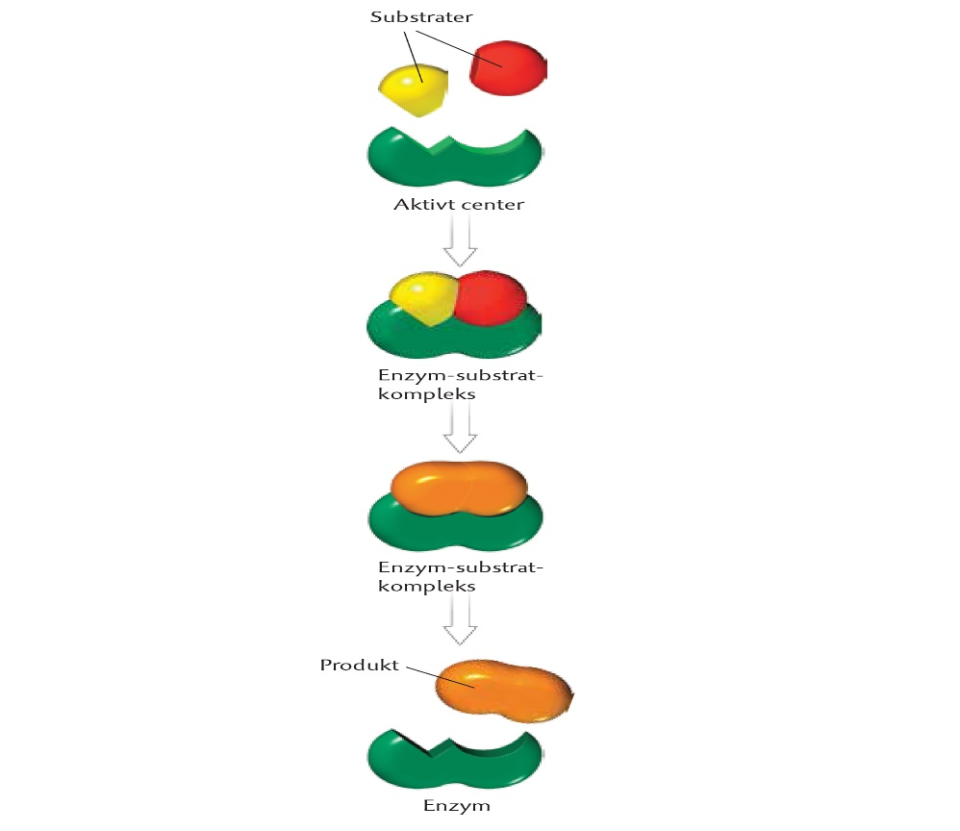
Figur nr.119
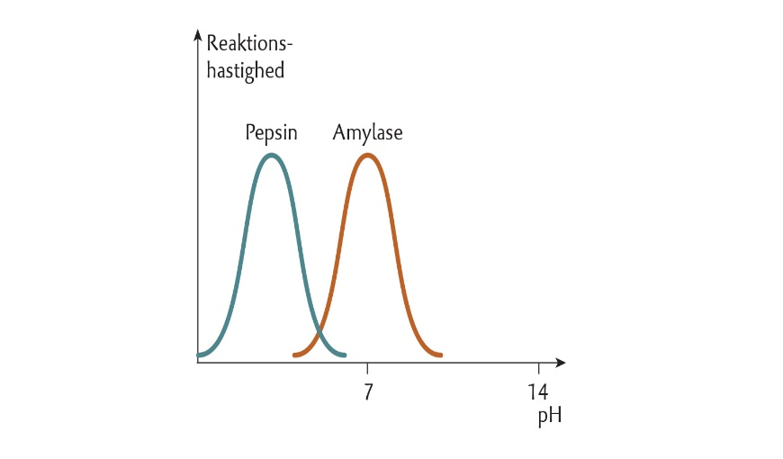
Figur nr.124

